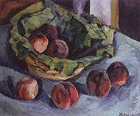
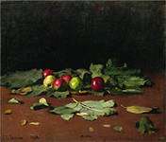
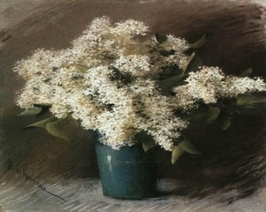
Консультация для педагогов «Знакомство дошкольников с натюрмортом»
Натюрморт как жанр возник в Европе на границе 17-18 столетий. Сам термин натюрморт переводится как мёртвая натура, неподвижная натура, спокойная жизнь. Овощи, фрукты, букеты цветов, предметы, изготовленные человеком, могут быть использованы как материал для составления натюрмортов. В искусстве натюрморт – это рассказ о жизни полной глубоких переживаний. В зависимости от содержания изображенных объектов на картине выделяются одновидовые и смешанные натюрморты. Одновидовой изображает объекты одного вида:
только овощи, только фрукты, только цветы. Например, Кончаловский «Персики», Репин «Яблоки», Левитан «Сирень». Может быть изображена разнообразная снедь, предметы быта. Например, Машков «Снедь московская. Хлебы», Кончаловский «Сухие краски», Машков «Натюрморт с самоваром»
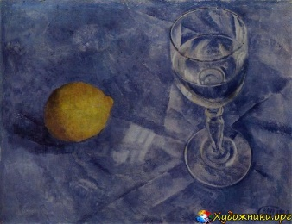
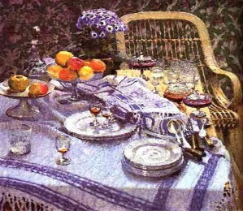
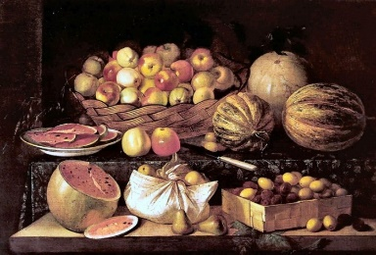
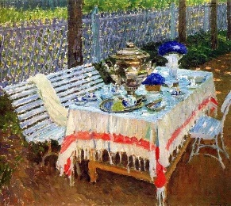
Если на картине представлены разнообразные предметы (цветы и плоды, оружие и цветы) такой натюрморт называют смешанный по содержанию. Например, Хруцкий «Натюрморт», Петров-Водкин «Бокал и лимон». Натюрморты, которые имеют сюжеты, как например Грабарь «Утренний чай», «Неприбранный стол», называют сюжетные.
Мы отметили виды натюрморта, но есть и другие характеристики с точки зрения использования художественных средств выразительности. Наше внимание всегда привлекает тональность: тёплая, холодная, контрастная. Таким образом, знакомя детей с натюрмортом, следует обратит внимание на вид, средства выразительности и на индивидуальную манеру творчества художника.Знакомство с натюрмортом можно начинать в 3-4 года. Задача педагога на этом этапе вызвать интерес детей, эмоциональный отклик узнанные в изображении знакомые предметы, желание рассматривать картину. Детям предлагаются одновидовые натюрморты. Предметы должны быть хорошо знакомы детям. Предметов должно быть 1-5.Например, натюрморт Петрова-Водкина «Яблоки на красном фоне».
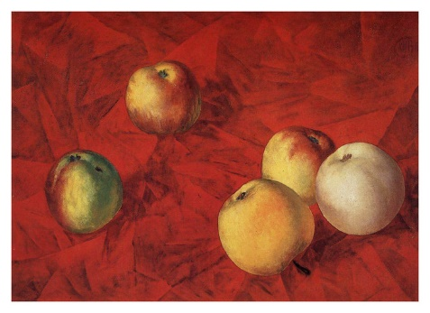
В предварительной работе дать детям рассмотреть яблоки, попробовать на вкус. Ощутить аромат. Составить вместе с детьми натюрморт, разложив их на красной ткани. Полюбоваться. Поиграть в сенсорные игры: «Угадай на ощупь», №Определи по вкусу». Вспомнить стихи и загадки о яблоках. Выполнить аппликацию (даётся красный картон и вырезанные яблоки, дети подбирают по цвету яблоки как на картине). Показав картину, дать детям её самостоятельно рассмотреть, полюбоваться. Затем можно спросить:
- Про что эта картина, что на ней нарисовано. Какие яблоки?
- Какого цвета на картине много? Почему художник положил их на красную скатерть?
- Приятно вам было смотреть на эту картину?
По такой же схеме рассматривается репродукция натюрмортов: «Сирень в корзине» Конаковского, Репин «Яблоки и другие. Можно устроить выставку уже знакомых детям натюрмортов.
- Какая картина больше нравится?
- Кто рисует картины?
- А для чего художник пишет картины?

Средний дошкольный возраст
Задачи ознакомления с натюрмортом несколько усложняются. Подбираем натюрморты уже разного вида. Учим видеть не только красоту, но и плотность или хрупкость материалов, из которых изготовлены предметы, спелость и сочность плодов. Поможет следующая подготовительная работа.
Например, можно сочинить сказку о самом обычном предмете, одухотворив его «Посмотри какое я красивое, я – яблоко! Круглое, блестящее, тяжелое; одна сторона красная, другая жёлтая. Коричневый черешок, а на нём зелёный листик. Я сочное, сладкое, спелое, Какой аромат исходит от меня, запах солнца, мёда, летнего ветерка, Погладь меня и ощутишь прохладу и свежесть, а ещё у меня есть тайна и т. д. Посмотрите, дети, на этот стеклянный графин. Какой, какую тайну скрывает? Можно придумать сказки о цветах, фруктах, о тех предметах, которые дети увидят на картине, Интересны и творческие этюды.Представь, что ты самовар. Ты гордый и хитрый. Как это показать?
Далее показываем разнообразие связей предметов друг с другом и окружающей средой.Сначала дети внимательно рассматривают предметы, узнают их тайну, какие они: добрые они или злые, тяжёлые или лёгкие. Мрачные или весёлые, как они относятся друг к другу. Спорят кто главный или дружат.Интересно детям предложить придумать натюрморт. Художник составляет из предметов натюрморт, ищет для каждого предмета интересное для них место, так чтобы предметы украшали друг друга, или подчёркивали особенности. После того как выстроен натюрморт художник подбирает цветовой фон. Дети сами придумывают натюрморт, учатся располагать предметы по величине и цвету. Дают название.Далее обращаем внимание детей на цвет как средство передачи художником настроения – состояния грусти, радости, печали, тревоги, загадочности. Как цвет помогает понять настроение? Подобрать группу натюрмортов в тёплой гамме, холодной, в ярко контрастной, приглушённой. Рассмотреть, полюбоваться.
- Что вы чувствуете, когда смотрите на картину?
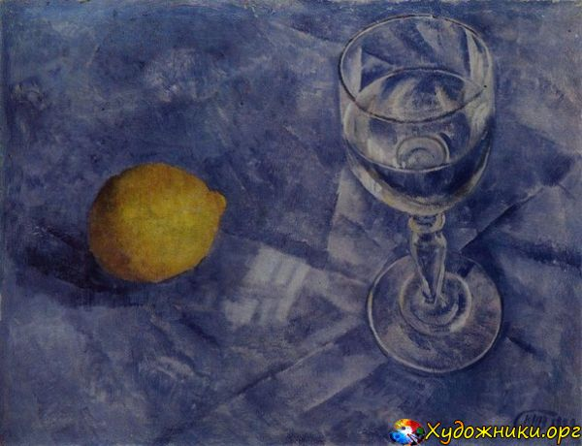
Например, натюрморт Петрова- Водкина «Бокал и лимон»
- Что удивительного в этой картине?
- На ярко-синей скатерти нарисовано всего два предмета.
- Расскажите какие они?
Да, самый яркий здесь лимон, жёлтый как солнышко, он осветил прозрачный стеклянный бокал. Отблески его желтизны заиграли яркими пятнышками на стёклах и ножке бокала, на прозрачной и чистой воде. Посмотрите, какой бокал лёгкий и изящный. Лимон в сравнении с ним кажется тяжёлым.
- Какие цвета использовал художник?
- Посмотрите, как ярко и контрастно звучит жёлтый цвет лимона на синей скатерти.
- Как одним словом можно назвать белые, синие, голубые тона? (холодные).
- Какие чувства, ощущения вызывает эта картина?
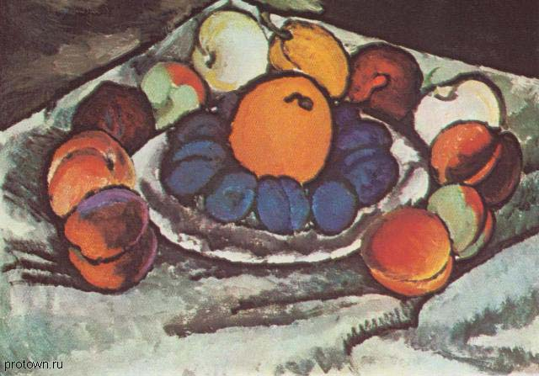
Рассматривая натюрморт, привлекаем внимание на выделение главного в изображении. Например, натюрморт «Синие сливы».
- Почему художник так назвал картину?
- Какие ещё фрукты вы видите?
- Апельсин! Да он самый большой и яркий.
- Какого он цвета?
Он здесь словно главнокомандующий, в самом центре картины. А может это царь Апельсин? Он как будто кричит: «Я самый главный, большой, круглый. Взгляните на сливы, какой они формы, цвета. Они окружили апельсин плотным кольцом, словно стража и т. д.В этом возрасте знакомим постепенно детей с более сложным натюрмортом, изображающим предметы быта.
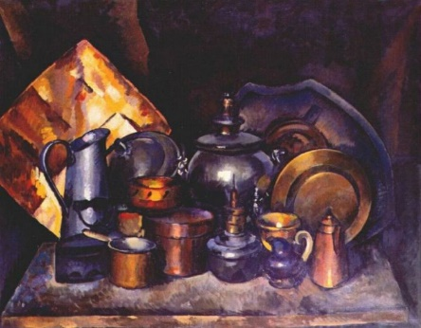
Например, натюрморт Машкова «Натюрморт с самоваром», на котором представлена кухонная утварь. При подготовительной работе хорошо провести экскурсию на кухню, рассмотреть посуду, послушать звон, который она издаёт. Поиграем в игру: «Из чего делается посуда» Разыграть творческие этюды. По этой схеме идёт знакомство со всеми натюрмортами, изображающими предметы быта.
А главное, натюрморт-это картина не только об особой жизни предметов, но и о людях, которые их изготовили, собрали. Об отношении к этим вещам и о том какие эти люди сами: добрые, печальные, заботливые, трудолюбивые. На занятиях следует использовать сочетание музыки и поэзии. Хорошо включать художественную деятельность самих детей- рисование, аппликацию, лепку. Художественно- развивающие игры, мимические этюды. И обязательно при рассмотрении картины должны звучать вопросы:
- О чём художник нам хотел рассказать?
- Какое настроение она у вас вызывает? Почему?
- Какие краски использовал художник?
- Почему он так расположил предметы?
- На что он хотел обратить внимание?
- Что самое главное?
- А как бы вы назвали картину?

Старший дошкольный возраст.
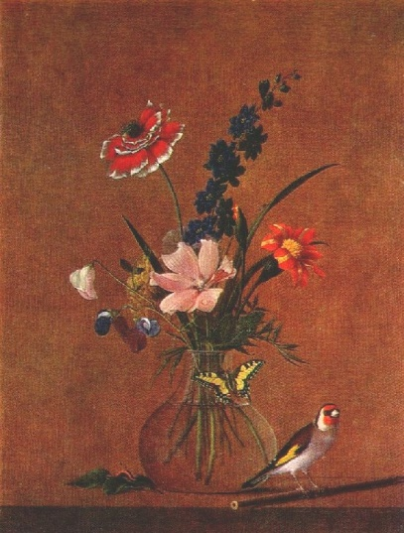
Знакомство с натюрмортом продолжается на более сложном уровне. Детям предлагаются разные виды натюрмортов, более сложных по содержанию. В одновидовые добавляются предметы быта, труда, произведения искусства, одежда. Знакомим с натюрмортом смешанного типа, с сюжетным натюрмортом. Показываем произведения разные по характеру, средствам выразительности и манере изображения. Обращаем внимание не только на то что изображено, но и как, и почему именно так.Например, знакомим с натюрмортом, включающим изображение живых объектов.
Ф. Толстой «Букет цветов бабочка и птичка». Сейчас мы будем рассматривать натюрморт, в котором художник спрятал удивительную тайну, далее идёт рассматривание картины, беседа о ней с детьми. Но главное, если мы закроем бабочку – сразу букет что-то потеряет, не будет таким нарядным. Тоже будет если мы закроем птичку или гусеницу.Разгаданная тайна: гармония сорванных цветов и живых маленьких существ – мушек, бабочки,птички. Художник своей картиной говорит нам: будьте внимательны к природе и она щедро откроет нам свою красоту, свои тайны.
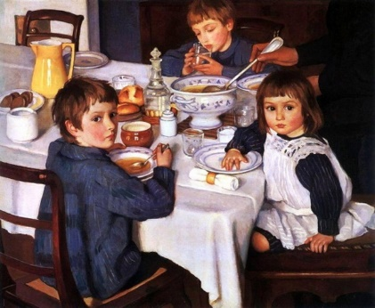
Далее знакомим детей с новым видом натюрморта – сюжетный натюрморт. Это натюрморт типа «Завтрак», «Накрытый стол», «Утренний чай», где ярко ощущается присутствие человека. С большим интересом дети знакомятся с натюрмортом, который является частью портрета жанровой живописи,
Например, натюрморт Серебряковой «За обедом». Рассматривая с детьми натюрморт, мы можем узнать о характере детей, в какой семье они живут: спокойной и доброжелательной. А какой красивый натюрморт на столе, создаётся ощущение чистоты и аппетитной еды.
Подбираются с детьми цвета, которые использовал художник. Дети подбирают из полосок цветовую гамму. Ведётся более углублённая работа по ознакомлению со свойствами цвета. Дети уже знают, что цвет помогает передать время года, суток, состояние погоды, освещённость. Цвет может говорить о настроении художника. Дети на практике умеют составлять нужный цветовой тон, превращать его в более тёплый или холодный, яркий, звонкий или глухой, нежный. Эти знания закрепляются в различных художественно – развивающих или дидактических играх.

Использованная литература:
1.Трофимова М.В Тарабанова Т.И. «Изобразительное искусство», Ярославль Академия развития , 1997 240 с.
2.Флерина Е.А. Изобразительное творчество детей дошкольного возраста М 1956. -297 с.
3.Флерина Е.А. Эстетическое воспитание дошкольника М 1961 181 с. 19. 4. Художественное творчество и ребенок Под ред. Н.А. Ветлугиной М 1972 250 с.

Консультацию подготовила Красильникова Марина Григорьевна, воспитатель ГБДОУ детский сад № 77 Приморского района Санкт-Петербурга

